Musiktest Dur-Tonleiter (# - und b –Tonarten):

Lies die Fragen genau durch! Was wird genau gefragt?
Tipp: Wenn es dir hilft, darfst du auf der Blattrückseite ein Klavier zeichnen.

1. Wie heissen die Töne? Schreibe auf die dafür vorgesehenen Linien: (8P)
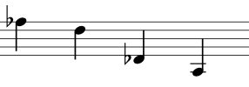
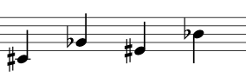

____ ____ ____ ____ ____ ____ ____ ____

2. Hier siehst du die relativen Notennamen einer Durtonleiter in der korrekten Reihenfolge. Zeichne ein, wo die Halbtonschritte und die Ganztonschritte sind. (3 ½ P)
Für die Ganztonschritte, verwende folgendes Zeichen:

Für die Halbtonschritte, verwende folgendes Zeichen:

Do Re Mi Fa So La Ti Do

3. Nenne einen Merkspruch für die Abfolge der #-Tonarten! (2P)
Schreibe dabei den oder die Buchstaben, die den Namen der Tonleiter ergeben, farbig!

4. Nenne einen Merkspruch für die Abfolge der b-Tonarten: (2P)
Schreibe dabei den oder die Buchstaben, die den Namen der Tonleiter ergeben, farbig!

5. Wie heisst die Tonart, welche folgende Vorzeichen besitzt: (5P)

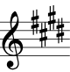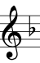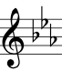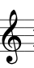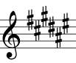

__________ _________ _________ _________ _________

6. Nenne die Namen der b in der richtigen Reihenfolge! (2P)

7. Nenne die Namen der # in der richtigen Reihenfolge! (2 P)

8. Hier siehst du eine unvollständige E-Dur Tonleiter. Ergänze alle fehlenden Vorzeichen. (3 P)

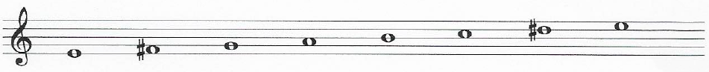

9. Schreibe eine D-Dur Tonleiter auf. Verwende dabei die richtigen # oder b.
Der erste Ton ist bereits gesetzt. (7 ½ P)

♩

Selbsteinschätzung:
Wenn du noch Zeit hast, kreuze doch kurz an, was für dich zutrifft.
Was du hier ankreuzt beeinflusst deine Note natürlich nicht!

☐ Ich habe extrem viel Zeit investiert, um für diesen Test zu lernen.
☐ Ich habe mittelmässig viel Zeit investiert, um für diesen Test zu lernen.
☐ Ich habe kaum Zeit investiert, um für diesen Test zu lernen.

☐ Ich fand den Test spielend einfach.
☐ Ich fand den Test ziemlich einfach.
☐ Ich fand den Test eher schwierig.
☐ Ich fand den Test sehr schwierig.

Das wollte ich noch sagen:

Erreichte Punktzahl | Mögliche Punktzahl | Note:
 | 35

